Как рассчитать среднедушевой доход при назначении единого пособия

: :
Общий доход семьи в период, за который учитываются доходы (до вычета НДФЛ)

12 месяцев

Количество членов семьи

Расчетный период – последние 12 календарных месяцев, предшествовавших месяцу перед месяцем обращения (например, при подаче заявления в октябре 2024 г. расчетный период – с 01.09.2023 г. по 31.08.2024 г.)

ПРИМЕР:

Семья из 3 человек, зарегистрированная в Воронежской области: мама и двое детей. Мама зарабатывает 30 000 руб. в месяц (за расчетный период – 360 000 руб.), один из детей получает стипендию 1 550 руб. в месяц (за расчетный период – 18 600 руб.)

: 378 : =
378 600
(360 000 + 18 600)
Доходы семьи за расчетный период

12 месяцев

3
Количество членов семьи

10 516 руб.

Этот показатель ниже, чем текущий прожиточный минимум на душу населения в Воронежской области (в 2024 году – 13 444 руб.).
В данном случае семья имеет право на пособие.

ВАЖНО!
Из суммы дохода не исключаются расходы семьи (ипотека, коммунальные платежи и др.)

Наиболее распространенные основания для отказа в назначении единого пособия:

- Превышение размера среднедушевого дохода семьи над величиной прожиточного минимума на душу населения (в 2024 году на территории Воронежской области – 13 444 руб.);
- Наличие в собственности семьи 2 и более квартир, суммарная площадь которых превышает 24 кв.м. в расчете на одного человека;
- Наличие в собственности семьи 2 и более жилых домов, суммарная площадь которых превышает 40 кв.м. в расчете на одного человека;
- Наличие в собственности семьи 2 и более автотранспортных средств (3 и более автотранспортных средств – для многодетных семей; семей, в составе которых есть инвалид; а также семей, которым автотранспортное средство предоставлено в рамках государственной социальной поддержки);
- Наличие в собственности семьи земельного участка (земельных участков) (за исключением земель сельскохозяйственного назначения), площадь которого превышает 0,25 га (для территории сельских поселений, сельских населенных пунктов или межселенных территорий – 1 га). Площадь земельного участка определяется по месту жительства (пребывания) заявителя;
- Отсутствие доходов у заявителя и (или) трудоспособных членов его семьи (зарплата, пенсия, стипендия и др.), за исключением случаев наличия уважительных причин (уход за ребенком до 3 лет, уход за ребенком-инвалидом до 18 лет или инвалидом I группы, многодетность и др. – данные причины должны иметь место в совокупности не менее 10 месяцев расчетного периода);
- Наличие у семьи дохода в виде процентов по вкладам в банках, превышающего величину прожиточного минимума на душу населения (за исключением случая, когда вклад закрыт не позднее чем за 6 мес. до месяца обращения за единым пособием);
- Доход заявителя и (или) трудоспособного члена его семьи меньше 2 МРОТ (в 2024 году – 38 484 руб.). Если состоял на учете как самозанятый в каждом месяце расчетного периода, то общая сумма доходов за год не должна быть меньше 2 МРОТ. Если состоял на учете не весь период, то минимально допустимая сумма пропорционально уменьшается. В этом случае двукратная величина МРОТ делится на 12 месяцев и умножается на количество месяцев расчетного периода, в которых осуществлялась деятельность в качестве самозанятости.

Оценка уровня имущественной обеспеченности семьи:

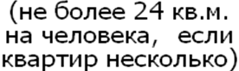

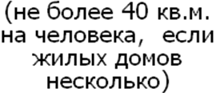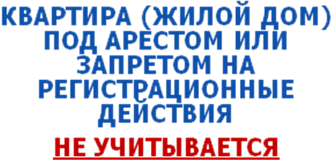

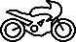
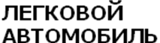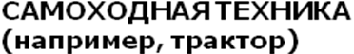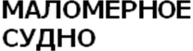

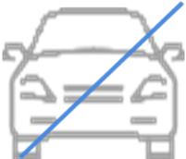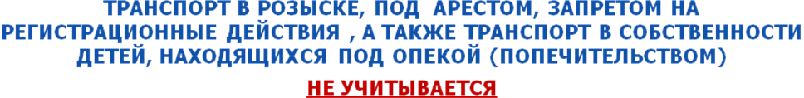

Определение права и размера ЕП (единого пособия) беременной женщине
в Воронежской области в 2024 г.
ПРИМЕР: семья состоит из 2 человек (заявитель и супруг), доход семьи за 12 месяцев составил 240 тыс. руб., заявление на ЕП подано в отношении беременной женщины
50 % ПМ (прожиточного минимума трудоспособного населения (ТН) = 7 327,00 руб., если СДД < 13 444 руб.

75 % ПМ (прожиточного минимума ТН) = 10 990,50 руб., если СДД < 13 444 руб.
100 % ПМ (прожиточного минимума ТН) = 14 654,00 руб., если СДД < 13 444 руб.
СДД = 240 тыс. руб. (доход семьи за 12 мес.) : 12 мес. : 2 (члена семьи) = 10 тыс. руб.
СДД (10 тыс. руб.) < 13 444 руб.
Беременная имеет право на пособие – 50 % ПМ
Проверяем право на пособие –
75 % ПМ
СДД = (240 тыс. руб. (доход семьи за 12 мес.) + 7 327,00 руб. (пособие в размере 50 %) * 8 мес.) : 12 мес.: 2 (члена семьи) = (240 тыс. + 58 616) : 12 : 2 = 12 442,33 руб.
СДД (12 442, 33 руб.) < 13 444 руб.
Проверяем право на пособие –
100 % ПМ
СДД = (240 тыс. руб. (доход семьи за 12 мес.) + 10 990,50 руб. (пособие в размере 75 %) * 8 мес.) : 12 мес. : 2 (члена семьи) = (240 тыс. + 87 924) : 12 : 2 = 13 663, 50 руб.
СДД (13 663,50 руб.) > 13 444 руб.

Размер пособия 75 % - 10 990, 50 руб.

Определение права и размера ЕП (единого пособия) на ребенка
в Воронежской области в 2024 г.
ПРИМЕР: семья состоит из 4 человек (2 родителей и 2 детей до 17 лет), доход семьи за 12 месяцев составил 480 тыс. руб., заявление на ЕП подано в отношении 2 детей

50 % ПМ (прожиточного минимума для детей) = 6 520,5 руб., если СДД < 13 444 руб.

75 % ПМ (прожиточного минимума для детей) = 9 780,75 руб., если СДД < 13 444 руб.
100 % ПМ (прожиточного минимума для детей) = 13 041 руб., если СДД < 13 444 руб.

СДД = 480 тыс.руб. (доход семьи за 12 мес.) : 12 мес. : 4 (члена семьи) = 10 тыс. руб.

СДД = (480 тыс.руб. (доход семьи за 12 мес.) + 6 520,5 руб. (пособ. в р-ре 50 %) * 12 мес. * 2 (число детей основания)): 12 мес. : 4 (члена семьи) = (480 тыс.+156 492): 12 :4 = 13 260,25
СДД = (480 тыс.руб. (доход семьи за 12 мес.) + 9 780,75 руб. (пособ. в р-ре 75%) * 12 мес. * 2 (число детей основания)): 12 мес. : 4 (члена семьи) = (480 тыс.+234 738): 12 :4 = 14 890,37 руб.

СДД (10 тыс. руб.) < 13 444 руб.

Двое детей имеют право на пособие – 50 % ПМ
СДД (13 260,25 руб.) < 13 444 руб.
СДД (14 890,37 руб.) > 13 444 руб.

Проверяем право на пособие –
75 % ПМ
Проверяем право на пособие –
100 % ПМ

Размер пособия 75 % - 9 780,75 руб. на каждого ребенка

